ACO Einfachabzweig Red. GM-X DN100x80x87 Grad

ACO Haustechnik

Eigenschaften

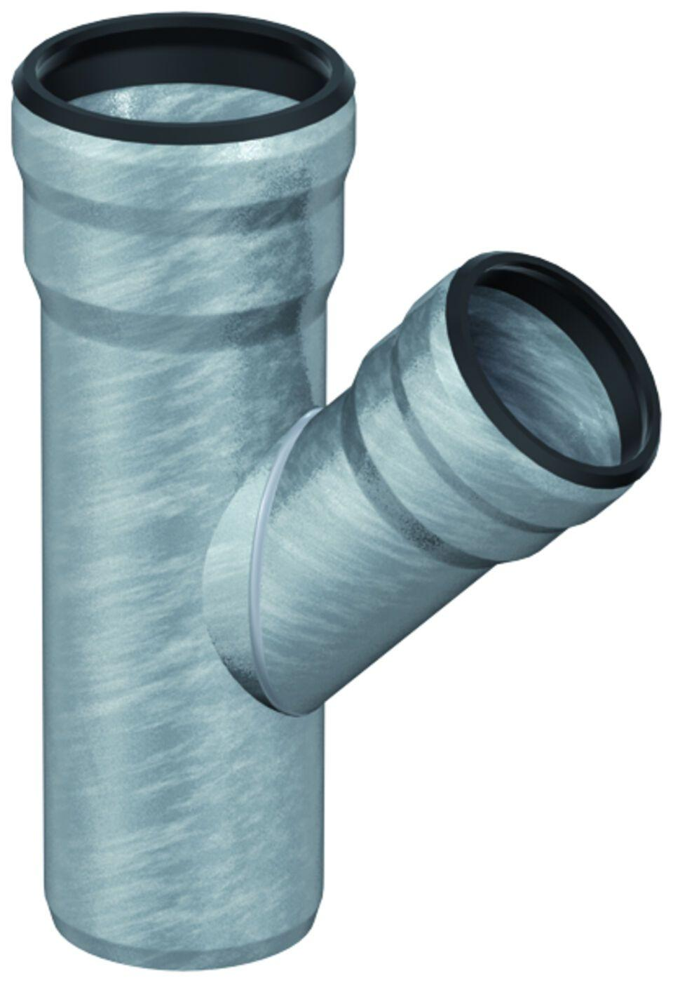

GTIN:

8590830708501

HAN:

0174.13.79